

به نام او جان را فکرت آموخت

نام شرکت **:** **چرخه صنعت پترو** (سهامی خاص)

شماره ثبت **:** 273592

شناسنامه ملی **:** 10103119527

کد اقتصادی **:** 9386 - 1185 - 4111

آدرس دفتر مرکزی تهران **:** فاطمی غربی ، روبروی هتل بین المللی لاله، خیابان باباطاهر ، نبش کوچه فاطمی ، شماره 4 ، واحد1

کد پستی **:** 1414616983

تلفن **:** 021 - 8897 6572 & 8898 5295 & 8862 1229

فکس : 8358 8897021 -

وب سایت **:** www.Charkhesanat.com

ارتباط عمومی **:** info@charkhesant.com

ارتباط با مدیریت : Management@charkhesanat.com

ارتباط با واحد بازرگانی **:**  [Sales@charkhesant.com](mailto:Sales@charkhesant.com)

1. **معرفی و اهداف راهبردی** **شرکت**

شرکت چرخه صنعت پترو **(**شماره ثبت 273592**)** با هدف ارائه خدمات مهندسی و خرید کالای مرتبط با پروژه های صنعتی : آب و فاضلاب، نیروگاه، صنایع غذایی، پالایشگاه و پتروشیمی، معادن، خطوط لوله و مخابرات تاسیس گردیده که سهامداران اصلی و مدیران مجموعه با سابقه ایی بیش از یک دهه در مهندسی پروژه و تهیه و تامین کالای (Procurement) داخلی و خارجی و پاسخگویی به نیاز مشتریان در حوزه تخصصی گامهای موثری را در طی سالیان اخیر برداشته است **.** این مجموعه توان و تجربه ارائه انواع خدمات طراحی و مهندسی پروژه و نیز تهیه و تامین کلیه نیازمندیهای بخش بازرگانی را دارا می باشد. شرکت چرخه صنعت پترو تاکنون با شرکت هایی همچون شرکت سازه ، ماشین سازی اراک ، ایرتیک ، مپنا ، صنایع آدرآب اراک، پتروشیمی بوشهر، قرارگاه سازندگی خاتم الانبیاء، شرکت آرمه نو، شرکت خلخال دشت و .......... همکاری نموده و در پروژه های فوق الذکر تهیه اقلام مختلفی را با کمترین قیمت و بالاترین سرعت انجام داده است.

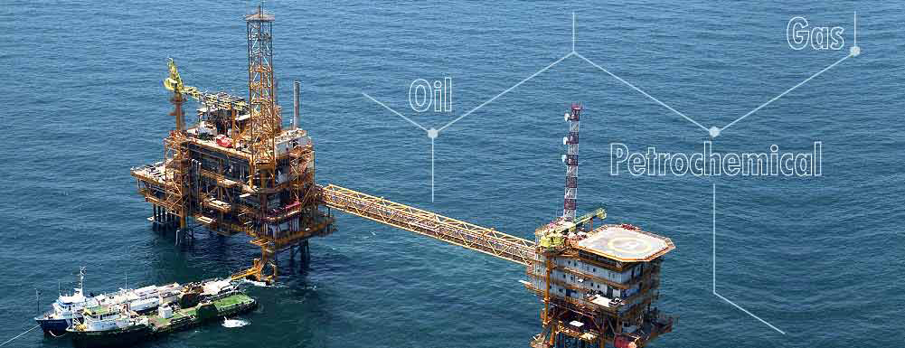

بطورکلی میتوان ارائه کامل خدمات خرید بصورت مدون و سیستماتیک از مرحله اخذ سفارش از کارفرما تا تهیه کلیه مدارک مهندسی خرید ، اخذ تاییدیه و حمل و نقل داخلی و خارجی و ترخیص گمرکی تا مرحله تحویل در کارگاه را از توانمندیهای شرکت چرخه صنعت پترو برشمرد**.**

بصورت کلی یتوان جهت آشنایی بیشتر نسبت به حوزه فعالیت و توانایی این مجموعه در خصوص تهیه و تحویل کالا به شرح زیر توجه نمود**:**

**1- Piping, Tubing & Casing.**

**1.1** **Pipe :**

SMLS, ERW, SAW, DSAW… From 1/2” to 56” in a wide range of:

* ASTM A53, A106 & API 5L All Of Grades.
* ASTM A333 For Low Temperature & ASTM A312 For Stainless Steel Group And High Alloys
* ASTM A335 : High Temperature & Boiler Tubes P11, P22, P5 & P9 ….. .

**1.2** **Forged & Wrought Steel Fitting :**

ANSI B16.11 & B16.9 & B16.28 & MSS-SP:

* ASTM A234-WPB , WP11 , WP22 , WP5 and WP9, Carbon & Alloy Steel.
* ASTM A420-WPL6 For Low Temperature Services.
* ASTM A402-304, 316, 321 & 347 For Stainless Steel Group.
* ASTM A105 Carbon Steel& ASTM A350 For Low Temperature Services.
* ASTM A182 For Stainless Steel & High Alloy Groups (Safurex, Duplex..).
* Tube & Pipe Fittings**:**

Elbow, Tee & Cross, Reducer, Cap, Coupling & Half Coupling, Nipple, Plug,

Union, Socket Weld Fitting (Weldolet & Threadolet & Sockolet)…

**1.3** **Flange :**

ANSI B16.5 and 16.47B/A.

* ASTM A105 & A694 Carbon Steel & ASTM A350 For Low Temperature Services.
* ASTM A182-304, 316, 321 & 347 For Stainless Steel & Alloy Steel Grades.
* Type & Shapes**:**

Welding Neck, Socket Welding, Slip-On, Blind, Lap Joint, Screw/ Threaded Flange

Orifice, Spectacle Blind, Anchor.

**1.4** **Valve :**

All size from 1/2” to 56” in a wide range of materials **:**

* Cast Steel (WCB), forge steel (A105), Stainless Steel, Low Temp. in types of**:**
* Manual & Control (Pneumatic, Hydraulic, Electric…)**:**

Ball, Gate, Check, Plug & Butterfly Valve.

Needle, Bleed, Diaphragm & Modular Valve, Servo, Strainer & Safety Valve.

* Actuators**:**
* Electrical, Pneumatic & Electro Hydraulic Actuator.

**1.5** **Stud Bolt & Nut :**

* Stud Bolt : ASTM A193 and A320 Gr. : B7, L7, B7M,B8, B16, B6.
* Hex. Heavy Nuts : ASTM A194 Gr. : 2H, 4, 8, 6, 7, 8C, 8M, 2HM.
* Bolt : DIN 931, 933, 912, 913, 914, 558, 938, 6914.
* Nut : DIN 934, 6915, 6923, 928, 929, 315.

**1.6** **Gasket :**

* All Material Carbon Steel, Stainless Steel, Rubber & Alloy in a wide ranges**:**
* Mechanical Seal, Spring Seal, Ring Joint Type & Exchanger Gasket.
* Flexible, High Performance, Spiral Wound, Metal or Rubber, or Fiber Gasket.

**1.7** **Cu-Ni Package (90-10) and (70-30)** .

**1.8 Casing, Tubing &Tube Connections.**

**1.9 Needle Valve and Manifolds.**

**1.10 Sample Connections, Hook Up material Package.**

**2- Instrument.**

**2.1 Analyzer & Sampling Tests:**

* Tail Gas, Thermal Conductivity, Catalytic, Power Analyzer
* Gas Chromatograph, Single & Multi Gas Detector.

**2.2 Level Instruments:**

* Level Gauge, Switch Level, Level Transmitter

**2.3 Electrical Instrument:**

* Industrial Recorder, 3Phase Rotation Tester, Ampere/ Voltage/Watt & Milliohm Meter,
* Clamp Metter (ACA, DCA), Multi Meter, L.C.R Meter.

**2.4 Humidity Meter/Multi-Function:**

* Moisture Meter, Temperature Probe.

**2.5 Flow Instrument:**

* Ultrasonic Flow meter, Mass Flow & Flow Meter, Rotameter, Magnetic & Vortex.
  1. 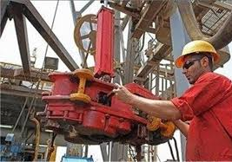**Pressure Instrument:**
* Pressure Transmitter, Pressure Gauge

**2.7 Temperature Instruments:**

* Temperature Transmitter, Temperature Switch,
* Thermocouple (RTD & Well), Thermometer.
  1. **Control Valve and Accessories, Process & Control Equipment:**
* Butterfly, Globe & Ball.
* MOV & Diaphragm, Process Calibrator
  1. **Transmitter:**
* Displacer, Capacitive, Radioactive,
* Radar & Ultrasonic Transmitter.

**2.10 Physical Instrument:**

* Stroboscope, Anemometer & Oscilloscope.
* Air Flow, Force Gauge, Torque, Vibration, Sound Level, Vacuum & Lux Meter.
* EMF Tester, Data Acquisition, GSM Control System.

**2.11 Chemical Instrument:**

* PH Meter, Chlorine & Turbidity Meter.
* Dissolved Oxygen, Gas & Conductivity Meter.

**3-Flat & Steel Long products.**

**3.1 ASTM St37, A287, A573, A36, A283, A285 & A516 For High Pressure Services.**

**3.2 ASTM A387 For Alloy Steel P11, P22, P5, P9, P91.**

* IPE, HEA, HEB, I BEEM, I, UPN, Angel, Belt, Plate, T- Bar, Z.

**4- Drilling & Exploration.**

* Land Rigs, Shaker Screens, Deciliter Cones, Heavy Weight Drill Pipes.
* Mud Pump & Mud Tanks & Mud Logging, Swivels, Hook Blocks, Shale Shakers,
* Square & Hexane Kellies, Drill Pipes & Collars & Bits.

**5- Chemical Materials & Catalyst.**

* 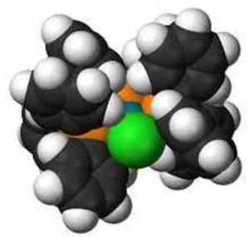Organic & Inorganic Chemicals.
* Oils & Lubricants, Anti Oxidants, Inhibitors, Activators, Emulsifiers.
* Driers, Corrosion Inhibitors, Electrolyte Solution, Stabilizers.
* Solvents, Melting Point, Freezing Point.
* Distillation in cold, Oil Oxidation Stability Test Machine.
* Density meter, Step‐Tester Device, Liquid‐Gas Corrosion Device.
* Catalysts, Corrosion Inhibitors, Oils, Adhesives, Driers.
* Anti-Oxidants, Electrolyte Solution, Anti Foams, Inhibitors.
* Viscose meter, Due Point Meter, Spectrophotometer UV VIS, Gas Chromatograph.
* Viscosity Meter, Aniline dosing point machine, Cloud Definition device.
* Device for determining the point of decline, Automatic oil distillation.
* Mercaptan Analyzer, Sulfur analyzer ASTM D4294, Water Testing Device.
* UV VIS spectrophotometer, FITR, Atomic absorption, GC Gas Chromatograph.
* Liquid HPLC Chromatography, Tensiometer, Potentiometer, Carl Fisher Tiltrotor.
* Stabilizers**:**
* Solvents, Activators, Emulsifiers.

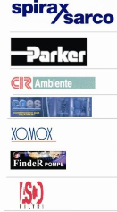**6- Electrical Equipment.**

**6.1 Motor & Electric Motors:**

* AC/DC Electric Motor, Electric Explosion Proof Motor (EEX)
* Electric Motor Asynchronous, Dah Lander Electric Motor
* Sleep Electric Ring, Speed Electric Motor.
* Marine Electric Motor
* Servo, Stepper, Linear Motor.

**6.2 Power Supply Equipment:**

* Complete Transformer Substations, , Motor Protection Relay.
* AC/DC Distribution Boards, Single & 3 Phase UPS.
* Stabilizer, Inverter, Contactor.

**7- Mechanical Package & Special Terms.**

* Strainer, Steam Trap, Air Trap
* Loading Arm, Fuel Hydrant, Spring Hanger.
* Guide ,Anchor, Snubber ,Rigid Strut, Locking Device.

**8- Mechanical Equipment.**

**8.1 Pumps:**

* Hydraulic, Floating, Diaphragm, Circulator, Centrifugal, Vertical, Horizontal & Booster Pump.
* Piston, Slurry, Positive Displacement, Hot Oil/Lobe, Polymer/Mono Pump.
* Water & Waste Water, Cryogenic Submerged, Liquid Ring Vacuum.

**8.2 Compressor:**

Such as **Dresser Rand RT60, Man Turbo1304, Copper Rolls, Sabroe, GEA‐Grasso, York, Bock, Bitzer**

* Centrifugal, Axial, Reciprocating Compressor.
* Rotary Screw, Piston Compressor.
* Lobe, Liquid Ring Type Compressor.

**8.3 Gear Box & Electric Gear Box:**

* Industrial Gear Box.
* 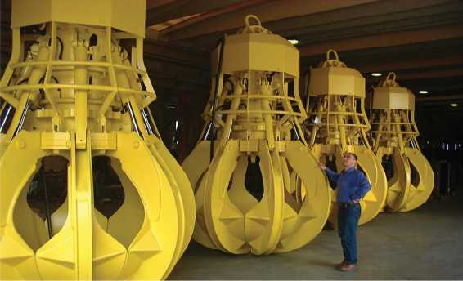Solar Gear.
* Helical Gear Worms.
* Helical Electric Gear Box.
* Gear Box & Crane wheel.

**8.4 Generator:**

* Industrial Generator.
* Generator Engine.
* Diesel Generator.

**8.5 Turbines & Parts:**

* Steam Turbine, Gas Turbine.
* Turbo Expander.

**9- Fire and Gas Equipment.**

**9.1 Fire Alarm Systems:**

* Addressable, Conventional & Wireless**:**
* Control Panel.
* Fire Flasher
* LED, Fire Alarm & Push Button.
* Detectors**:**
* Smoke Detector**:** Photo Electric & Ionization.
* Heat Detector**:** Fixed Tem, Rata of Rice.
* Flame Detector.
* Monoxide Carbon Detector.
* Multi-Sensor Detector.
* Fire Flasher

**9.2 Fire Fighting System:**

* **Automatic Extinguisher:**
* Water, Gas, Powder, Foam, Water Mist & Vortex Type:
* Fire Sprinkler, Fire Box, Co2 Gas
* FM200
* IG55, Ayrosel, Vortex.
* **Manual Extinguisher:**
* Water, Gas & Powder, Bioversal, Foam.